Мастер – класс «Новогодние забавы»
Данный мастер-класс предназначен для детей среднего школьного возраста, педагогов и родителей.
Цель: изготовление новогодней игрушки сувенира из природного материала.
Задачи:
-совершенствовать навыки работы с природным материалом;
-развивать творческое воображение;
-воспитывать художественный вкус, аккуратность.
Ход занятия:
Создавать новые поделки к Новогодним праздникам радостное и увлекательное занятие, которое порадует всю семью. Сделать сказочный сувенир довольно просто, главное – следовать мастер-классу. В этом мастер-классе мы рассмотрим: как сделать банку со снегом своими руками. 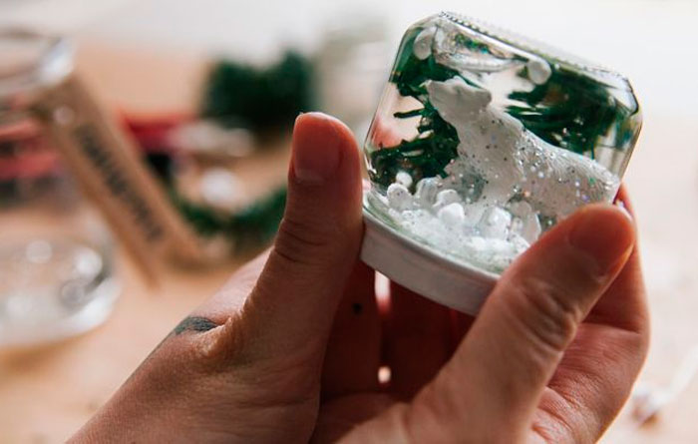
Техника изготовления № 1
Вам понадобится: маленькая стеклянная баночка с крышкой, клеевой пистолет, глицерин, кусочек пенопласта, маленькая игрушка (у нас белый мишка), искусственная еловая веточка, ножницы, маленькие плоскогубцы, блёстки.
- Приклейте к крышке пенопласт в качестве сугроба и еловую веточку, затем примерьте к банке – чтобы всё поместилось.
- Приклейте мишку (либо другую игрушку) к сугробу.
- Наполните баночку глицерином.
- Добавьте в баночку блёстки и шарики пенопласта.
- Закройте баночку крышкой и переверните её.

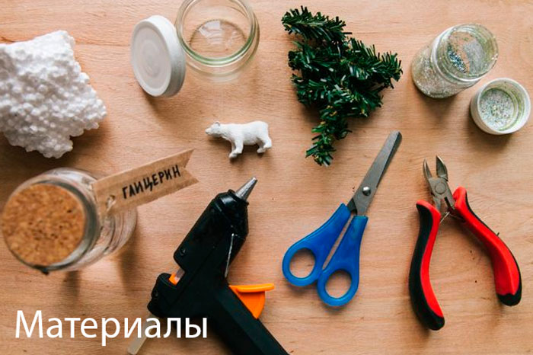
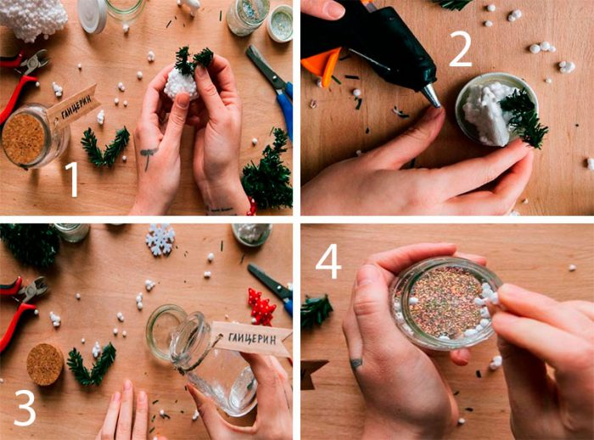

Техника изготовления № 2
Вам понадобится: стеклянная круглая баночка с крышкой, глицерин, дистиллированная вода, клеевой пистолет, блёстки, игрушка снеговик.
- Приклейте снеговика к крышке.
- Налейте в банку дистиллированную воду и глицерин в пропорции 1:1. Банка должна быть наполнена не до конца.
- Добавьте чайную ложечку блёстков.
- Плотно закройте баночку и переверните её.
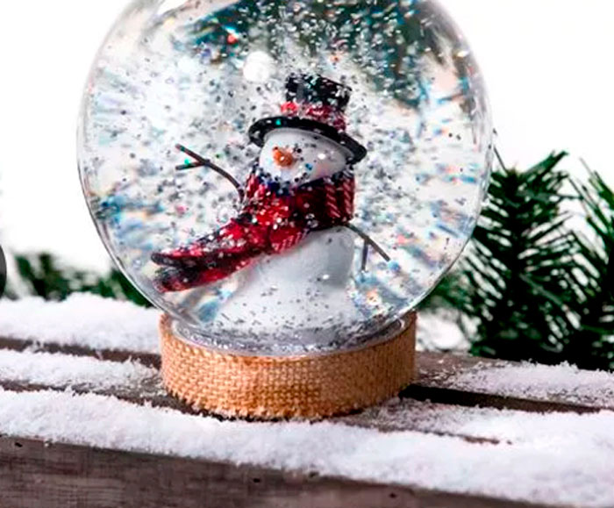
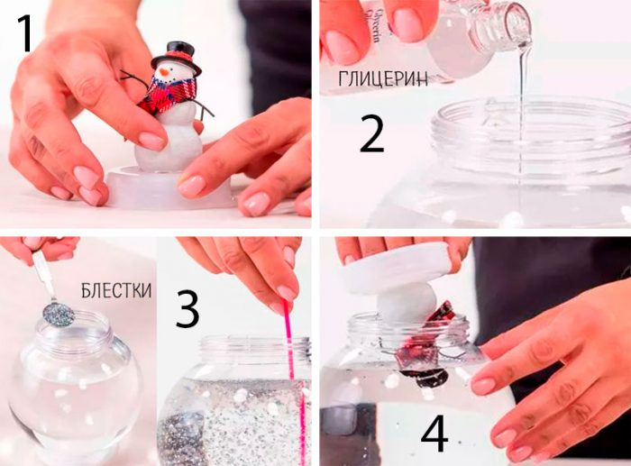

Техника изготовления № 3
Вам понадобится: маленькая стеклянная баночка с крышкой, клеевой пистолет, водостойкий белый клей, кисточка, глицерин, дистиллированная вода, пенопласт, игрушка, блёстки, 2 маленькие ёлочки.
- Приклейте к крышке кусок пенопласта в качестве сугроба, используя пистолет.
- Нанесите слой клея на пенопласт и обильно посыпьте блёстками, затем дождитесь высыхания.
- Приклейте пистолетом игрушку и 2 ёлочки к блестящему сугробу.
- Налейте в банку дистиллированную воду и глицерин в пропорции 1:1. Банка должна быть наполнена не до конца.
- Добавьте немного блёсток.
- Плотно закройте баночку и переверните её.
В качестве искусственного снега можно использовать пенопласт, блёстки, кокосовую стружку, мишуру, неоновые палочки…Ели банку полностью наполнить глицерином – снег будет очень плавно опускаться, а если в пропорции 1:1 с дистиллированной водой – процесс падения будет быстрее. Банка со снегом станет не только отличным праздничным украшением декора, а также и восхитительным подарком, сделанным своими руками.
